คู่มือการติดตั้งและใช้งาน

ของ
ระบบสร้างภาพคอมพิวเตอร์แบบสามมิติโดยอาศัยข้อมูลระยะห่างกล้องกับวัตถุ
3D Reconstruction from Range Data

จัดทำโดย
นายณัฐพงษ์ ลิ้มประภากรชัย
นายสิริโรจน์ เตชะนรราช

ภาควิชาวิศวกรรมคอมพิวเตอร์
คณะวิศวกรรมศาสตร์
สถาบันเทคโนโลยีพระจอมเกล้าเจ้าคุณทหารลาดกระบัง
ปีการศึกษา 2547
คู่มือการเขียนโปรแกรม
คู่มือการติดตั้งและการใช้งาน
ระบบสร้างภาพคอมพิวเตอร์แบบสามมิติโดยอาศัยข้อมูลระยะห่างกล้องกับวัตถุ
3D RECONSTRUCTION FROM RANGE DATA

1) ขั้นตอนการติดตั้งอุปกรณ์ของระบบ
อุปกรณ์ที่จำเป็นต้องติดตั้งในการทำงานของระบบนั้นประกอบไปด้วยหลายส่วน และเนื่องจากระบบจำเป็นต้องควบคุมสภาพแวดล้อมให้เหมาะสมการทำงานของระบบจึงจะแสดงผลออกมาได้อย่างมีประสิทธิภาพ เราจึงจำเป็นต้องติดตั้งอุปกรณ์ทุกชิ้นในตำแหน่งที่เหมาะสมดังนี้
1.1) กล่องอุปกรณ์ ควรวางกล่องอุปกรณ์ซึ่งเป็นกล่องครอบสีดำไว้ในตำแหน่งที่เหมาะสมโดยควรวางไว้บนพื้นราบ ไม่เอียงไปด้านใดด้านหนึ่ง และควรวางไว้ในที่ๆมีแสงเหมาะสมไม่สว่างและมืดจนเกินไปเพราะจะส่งผลต่อการสแกนวัตถุ (วางไว้ในที่ค่อนข้างมืดจะมีผลที่ดีกว่า)
1.2) ฉากด้านหลัง ด้านหลังของกล่องอุปกรณ์จะมีฉากซึ่งสามารถเปลี่ยนได้โดยควรเปลี่ยนให้สีของฉากแตกต่างจากสีของวัตถุ เพราะถ้าหากใกล้เคียงกันระบบจะไม่สามารถแยกความแตกต่างของวัตถุและพื้นหลังได้
1.3) บอร์ดวงจร โดยทั่วไปบอร์ดวงจรจะถูกซ่อนไว้อยู่ใต้ที่วางกล้องและแหล่งกำเนิดแสง
สิ่งที่ต้องตรวจสอบของบอร์ดวงจรมี 5 แห่งดังนี้
1.3.1) สายไฟที่เชื่อมต่อไปยังสวิตช์ปิดเปิดที่อยู่บนกล่องอุปกรณ์
1.3.2) สายสัญญาณที่ต่อกับพอร์ตอนุกรม (DB9)
1.3.3) ขั้วไฟฟ้าที่ต่อจากหม้อแปลงไฟฟ้า (Adapter) ขนาด 12V
1.3.4) สายข้อมูลที่ต่อไปยังสเตปมอเตอร์ (Step Motor)
1.3.5) สายแพร์ที่ต่อไปยังแหล่งกำเนิดแถบแสง LED

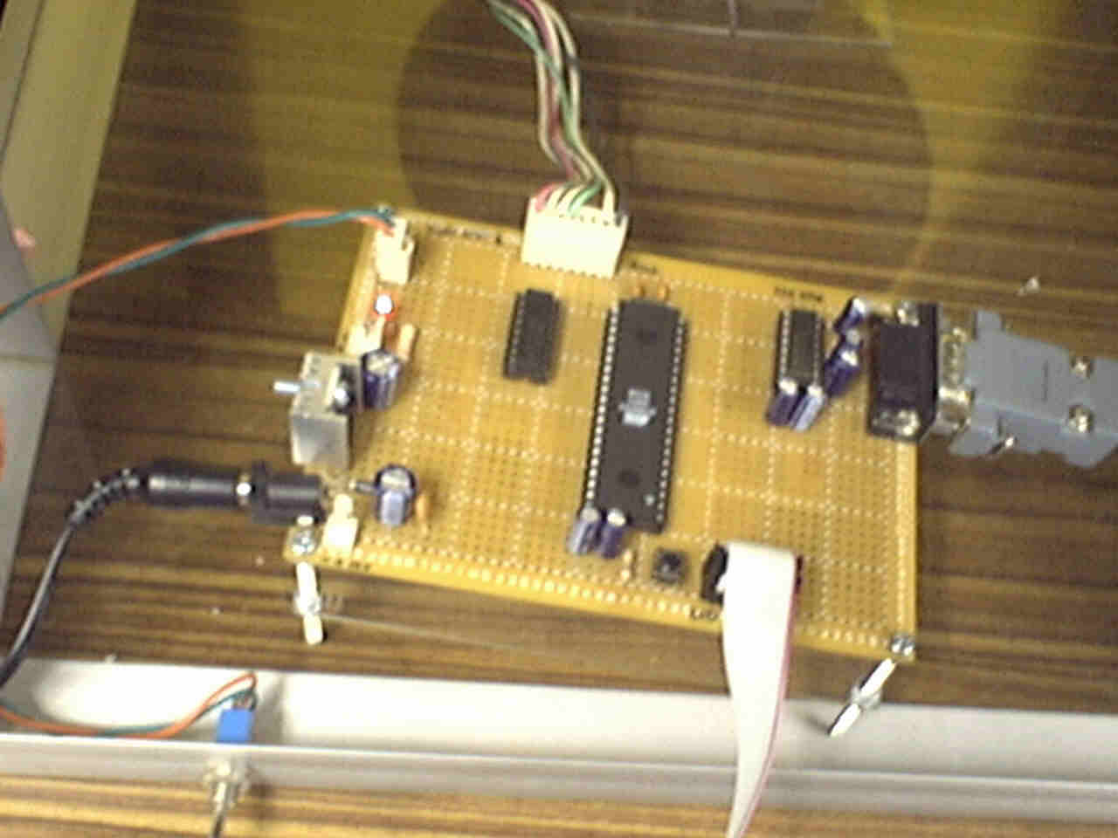
1
2
3
4
5

ทั้ง 5 จุดจะต้องต่อสนิทกับขั้วต่อที่อยู่บนบอร์ดวงจร
1.4) จากนั้นทำการเชื่อมต่อสายสัญญาณอีกด้านหนึ่งไปยังพอร์ตอนุกรม (Port com1) บนเครื่องคอมพิวเตอร์
1.5) นำหม้อแปลงไฟฟ้าไปต่อกับปลั๊กไฟบ้าน จากนั้นให้เปิดสวิตช์ที่อยู่บนกล่อง สังเกตไฟสีแดงบนบอร์ดวงจรถ้าไฟติดแสดงว่าวงจรสามารถทำงานได้
1.6) วางมอเตอร์และส่วนที่เป็นแท่นหมุนไว้ให้เข้าล็อคพอดีกับตำแหน่งที่อยู่ตรงกลางของกล่องอุปกรณ์
1.7) วางแหล่งกำเนิดแสงให้อยู่บนแนวเส้นที่อยู่บนแท่นวาง โดยแนวเส้นเหล่านี้จะลู่เข้าสู่จุดศูนย์กลางของแท่นหมุนวัตถุ อีกทั้งแนวเส้นเหล่านี้ยังมีความสำคัญและใช้ในการคำนวณซึ่งจะกล่าวถึงต่อไป
1.8) กล้องบันทึกภาพ จะต้องวางอยู่ที่ตำแหน่งกึ่งกลางของแท่นวางปลายของสายอีกด้านหนึ่งในต่อเข้ากับพอร์ต USB ที่ด้านหลังของเครื่องคอมพิวเตอร์

ตำแหน่งสำหรับวางมอเตอร์แท่นหมุน
ตำแหน่งสำหรับวางแหล่งกำเนิดแสง
ตำแหน่งสำหรับวางกล้อง
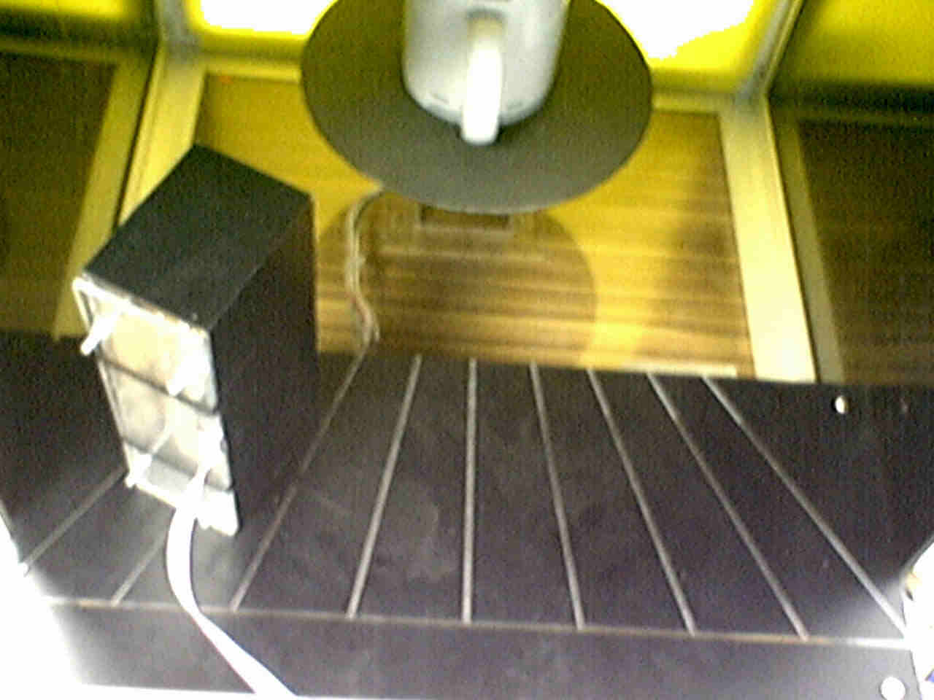

2) ขั้นตอนการปรับแต่งระบบก่อนการทำงาน
หลังจากที่เราเซตอุปกรณ์ในส่วนของฮาร์ดแวร์ที่จำเป็นต้องใช้ในการทำงานของระบบเรียบร้อยแล้ว ให้เราทำการรันโปรแกรม 3D Reconstruction.exe ที่อยู่บนเครื่องคอมพิวเตอร์ จะปรากฏหน้าจอในลักษณะดังนี้

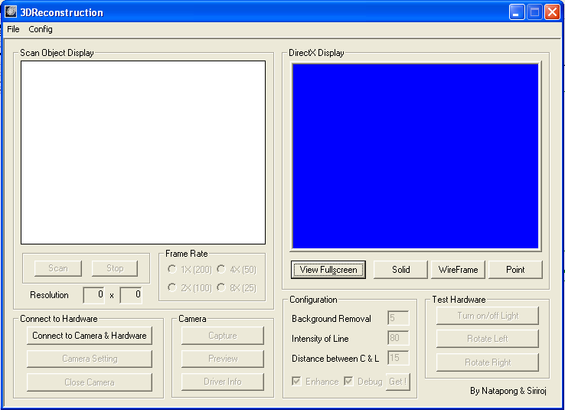

หลังจากนั้นให้กดปุ่ม เพื่อทำเริ่มการทำงานของกล้องและอุปกรณ์ฮาร์ดแวร์ ถ้าหากกล้องบันทึกภาพไม่ได้ต่อไว้หรือมีโปรแกรมอื่นเรียกใช้งานอยู่จะปรากฏไดอะล็อก บ็อกซ์(Dialog Box) มีข้อความว่า VideoOCX (Video) – Driver cannot be connected แต่ถ้าหากว่าการเชื่อมต่อเรียบร้อยโปรแกรมจะแสดงภาพที่กล้องถ่ายภาพอยู่ และปรากฏให้เลือกการทำงานได้โดยมีรายละเอียดดังนี้
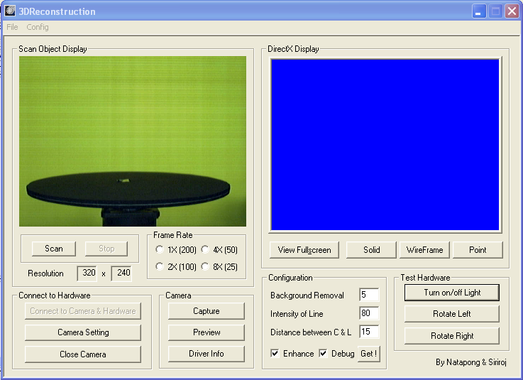

2.1) ตัวโปรแกรมสามารถที่จะทำการทดสอบว่าส่วนของฮาร์ดแวร์ทำงานได้ปกติหรือไม่ โดยใช้ปุ่มในส่วนของ Test Hardware ซึ่งหากต้องการที่จะทดสอบว่าสามารถเปิดปิดแหล่งกำเนิดแถบแสง LED ก็ให้กดปุ่ม หากการทำงานของ แหล่งกำเนิดแถบแสง LED ปกติจะต้องเปิดปิดเมื่อได้กดปุ่ม ส่วนการทดสอบแท่นวางวัตถุว่าสามารถหมุนได้ปกติหรือไม่ให้กดปุ่ม หรือ หากการทำงานของส่วนหมุนแท่นวางวัตถุปกติ จะต้องหมุนซ้ายหรือขวาตามที่ได้กดปุ่มไป

2.2) สามารถที่จะตั้งค่าของกล้องหรือเลิกการทำงานของกล้องโดยใช้ปุ่มในส่วนของ Connect to Hardware หากต้องการที่จะเซตค่าความละเอียดของกล้องให้กดปุ่ม หรือเมื่อต้องการที่จะทำการยกเลิกการติดต่อกับกล้องก็ให้กดปุ่ม

2.3) ระบบสามารถที่จะสั่งงานกล้องได้เองโดยใช้คำสั่งในส่วนของ camera เมื่อต้องการที่จะบันทึกภาพที่กล้องเห็นขณะนั้นให้กดปุ่ม ซึ่งหลังจากกดปุ่มแล้วภาพที่กล้องเห็นจะเป็นสีขาวซึ่งหมายความว่าไม่ได้เปิดโหมดพรีวิวไว้ หากต้องการที่จะให้กล้องเห็นภาพขณะนั้นให้กดปุ่ม เพื่อเป็นการเปิดโหมดพรีวิว นอกจากนั้นหากต้องการที่จะดูรายละเอียดของกล้องก็สามารถที่จะทำได้โดยกดปุ่ม

2.4) ระบบสามารถที่จะปรับค่าในส่วนของ configuration เพื่อทำให้ระบบทำงานได้อย่างมีประสิทธิภาพมากขึ้น โดยปรับค่าดังนี้
- background removal เป็นการตั้งค่าเพื่อให้ระบบสามารถแยกแยะว่าส่วนไหนเป็นวัตถุส่วนไหนเป็นฉาก ซึ่งถ้าวัตถุแตกต่างกับฉากมากๆให้ปรับค่ามากๆ หากวัตถุสีใกล้เคียงกับฉากหลังให้ปรับค่า น้อยๆ
-Intensity of line หรือค่าเทรชโฮลด์ เป็นการตั้งค่าเพื่อให้ระบบสามารถแยกแยะแถบแสงได้ดี หากวัตถุเมื่อโดนฉายแสงแล้วเห็นแสงได้ชัดให้ปรับค่ามากๆ และถ้าเห็นแสงได้จางๆให้ปรับค่าน้อยๆ
-Distance Between C&L คือ ค่าของระยะห่างระหว่างกล้องกับแหล่งกำเนิดแถบแสง LED ในหน่วยเซนติเมตร
ซึ่งหากมีการปรับค่าดังกล่าวให้ทำการกดปุ่ม เพื่อเป็นการให้ระบบใช้ค่าที่กำหนด
นอกจากนั้นในส่วนนี้ยังสามารถที่จะปรับเปลี่ยนโหมดการทำงานของระบบได้ โดยถ้าหากต้องการให้ระบบปรับข้อมูลให้มีความต่อเนื่องกันยิ่งขึ้นให้ทำการติ๊กในช่องของ Enhance ดังนี้ หรือถ้าหากต้องการดูขั้นตอนการทำงานของระบบให้ปรับโหมดเป็นดีบักโดยการติ๊กในช่องของ debug ดังนี้ ซึ่งถ้าหากไม่ได้ติ๊กระบบก็จะทำงานแบบโหมดปกติ

2.5) หากต้องการเพิ่มความละเอียดในการสแกนนอกจากการปรับความละเอียดของกล้องยังสามารถที่จะปรับรอบในการหมุนของมอเตอร์ โดยเลือกในส่วนของ Frame Rate ดังนี้ 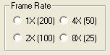ซึ่งยิ่งเลือกค่า x น้อยก็จะยิ่งมีความละเอียดมากยิ่งขึ้น

3) ขั้นตอนการสแกนวัตถุ
เมื่อปรับแต่งค่าของระบบเสร็จแล้ว จะเริ่มสแกนได้ให้กดปุ่ม ซึ่งระหว่างการสแกนสามารถที่จะทำการหยุดได้โดยกดปุ่ม ซึ่งเมื่อกดปุ่ม scan แล้วจะขึ้นไดอะล็อกบ็อกซ์ว่า please remove object for capture background ให้นำเอาวัตถุออกมาจากนอกกล่องก่อนแล้วจึงกด ok เมื่อกด ok แล้วจะขึ้นอีกไดอะล็อกบ็อกซ์ ว่า please insert object for continue process ให้ทำการใส่วัตถุที่ต้องการบนแท่นวางวัตถุ เมื่อเรียบร้อยจึงกด ok เพื่อเริ่มการสแกน เมื่อสแกนเสร็จแล้วจะขึ้นโมเดลของวัตถุที่หน้าจอ DirectX Display

4) การปรับแต่งมุมมอง และ การจัดการโมเดล
เมื่อผ่านการสแกนเสร็จเรียบร้อยแล้ว จะได้โมเดลของวัตถุซึ่งจะแสดงในหน้าจอ DirectX Display ซึ่งในส่วนสามารถที่จะทำการปรับเปลี่ยนขนาดหน้าจอเป็นแบบเต็มหน้าจอได้โดยการกดปุ่ม 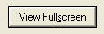 ซึ่งภาพโมเดลที่แสดงออกมาสามารถที่จะแสดงได้ 3 แบบ คือ
1) โหมด solid ให้กดปุ่ม 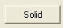 ซึ่งจะแสดงรูปโมเดลที่มี texture ด้วย
2) โหมด wireframe ให้กดปุ่ม 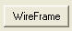 จะแสดงรูปโครงร่างของโมเดลเท่านั้น
3) โหมด point of cloud ให้กดปุ่ม 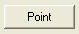จะแสดงจุดvertexของโมเดล

เมื่อได้โมเดลของวัตถุมาแล้วเราสามารถที่จะทำการบันทึก(save)ได้โดยเลือกที่เมนูบาร์ด้านบนดังนี้ File>Save เมื่อเลือกแล้วจะขึ้นไดอะล็อกสำหรับบันทึกข้อมูลขึ้นมา หลังจากนั้นหากต้องการที่จะโหลดข้อมูลที่บันทึกไว้ขึ้นมาดูก็สามารถที่จะทำได้โดยเลือกที่เมนูบาร์ดังนี้ File>Load เมื่อเลือกแล้วจะขึ้นไดอะล็อกสำหรับโหลดข้อมูลขึ้นมา หรือถ้าต้องการที่จะทำการสแกนใหม่ให้ทำการ New ก่อนโดยเลือกที่เมนูบาร์ด้านบนดังนี้ File>New

